ASSUNTO: SOLICITO AO EXMO SENHOR PREFEITO MUNICIPAL CARLOS NELSON BUENO PARA QUE JUNTO AO DEPARTAMENTO COMPETENTE QUE SEJA REALIZADO A LIMPEZA DA BOCA DE LOBO NA RUA PRIMO DESTER PROXIMO AO NUMERO 279 NO BAIRRO DO MIRIM GUAÇU.

DESPACHO:

SALA DAS SESSÕES ______/______/______

PRESIDENTE DA MESA
INDICAÇÃO N° , DE 2010.

SENHOR PRESIDENTE,
SENHORES VEREADORES,

INDICO ao Exmo Senhor Prefeito Municipal Carlos Nelson Bueno para que junto ao Departamento competente que seja realizado a limpeza da boca de lobo na rua Primo Dester próximo ao nº 279 no bairro Mirim Guaçu..

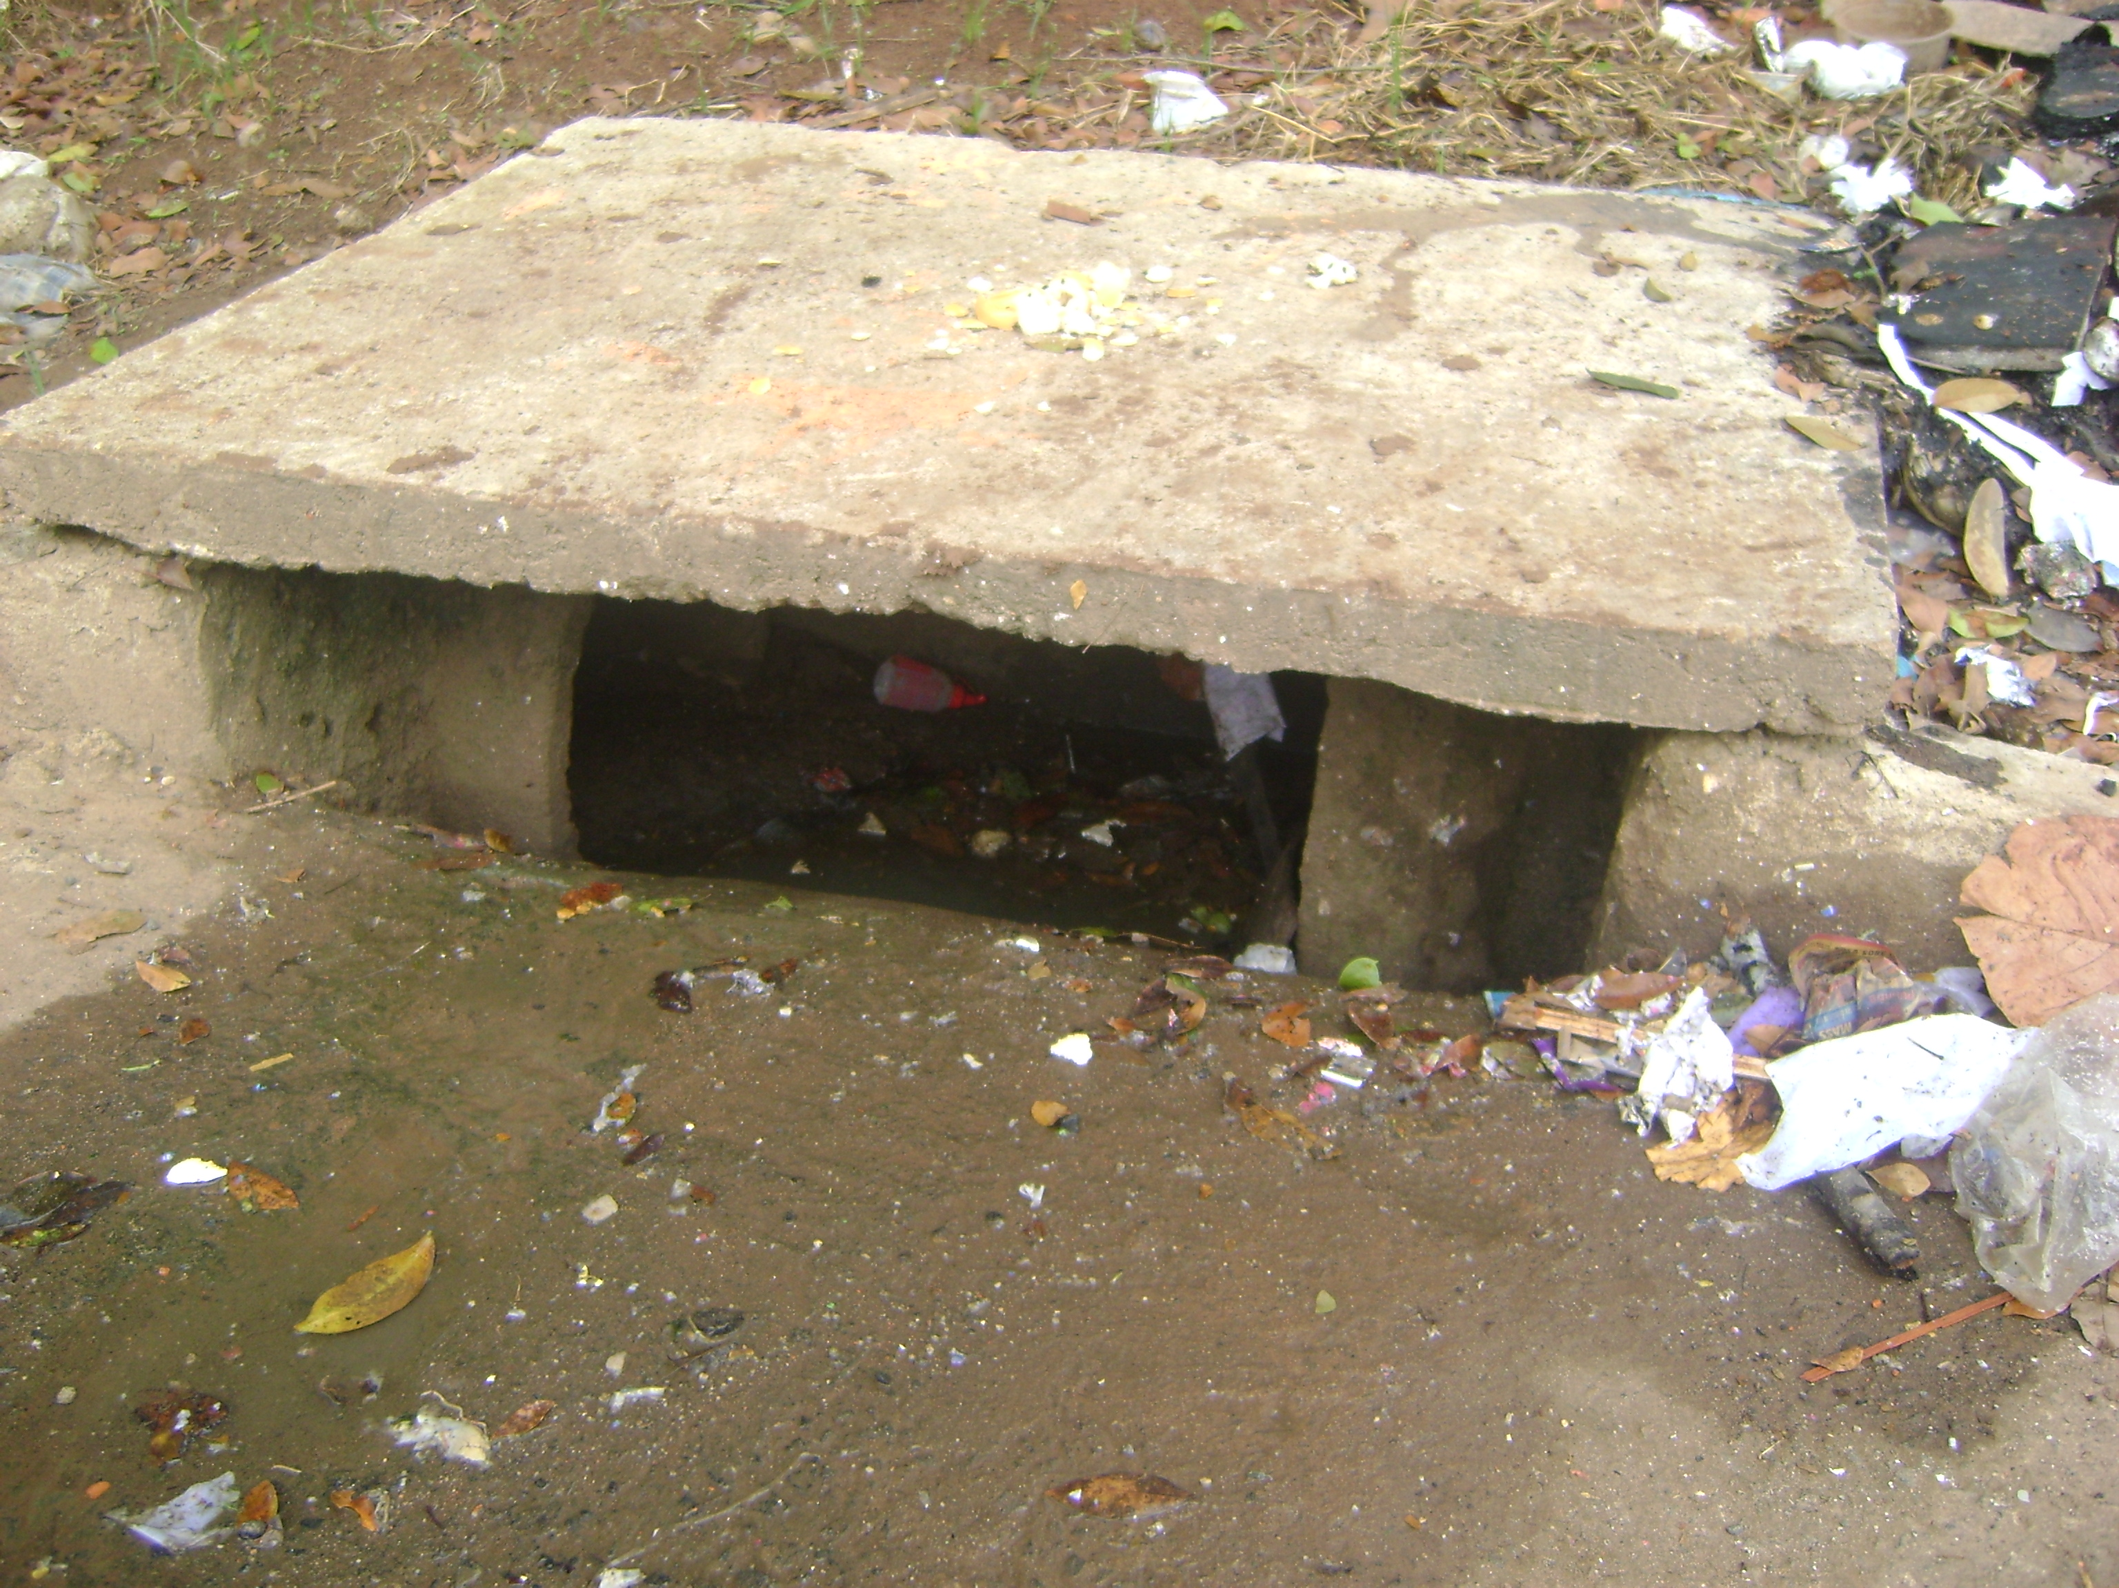

Sala das Sessões “Vereador Santo Rótolli” aos 05 de Março de 2010.

VEREADOR LUIS ROBERTO TAVARES

